Educación Física y Salud 1º medio / Unidad 4 / OA1;2 / Actividad 10

Hockey
- Cada estudiante debe tener un bastón de hockey o stick (si no lo tienen, se sugiere que lo fabriquen con un tubo de PVC o papel de diario). En parejas, uno se ubica en posición de espera a la llegada de la pelota que le envía el compañero o la compañera y la frena con el stick. Luego le da un golpe para devolverla y queda a la espera que el otro alumno u otra alumna se la envíe nuevamente con el stick.
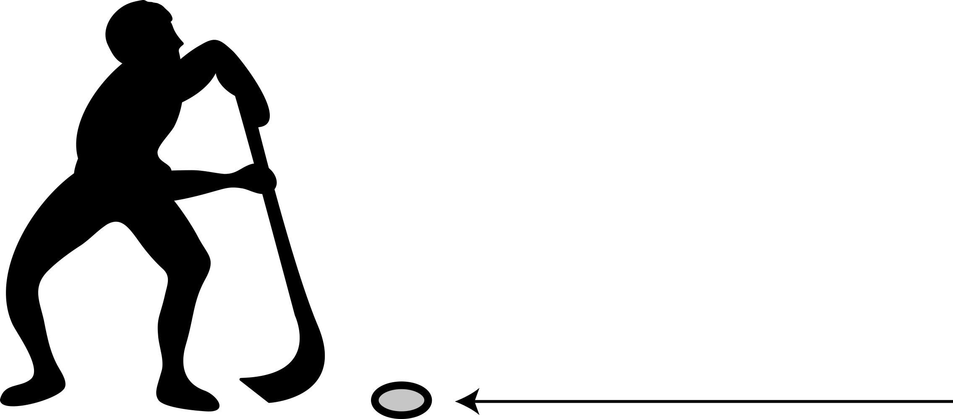

Observaciones a la o el docente
Para obtener información sobre distintos recintos deportivos donde se puede practicar regularmente actividad física, se sugiere ingresar a http://www.ind.cl/recintos-deportivos/Paginas/Recintos-Deportivos.aspx.
Este Objetivo de Aprendizaje y sus actividades promueven el respeto al participar en una variedad de actividades físicas y/o deportivas; por ejemplo, aplicar el principio de juego limpio, intentar llegar a acuerdos, jugar en forma cooperativa, aceptar el resultado y manejar el triunfo, entre otros (OA C).

